** IX MOSTRA BRASILEIRA DE FOGUETES**



**material para Construção do foguete**

**1 – Fitas adesivas de dupla face;**

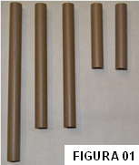**5 – Canos de pvc marrons de 20 mm de diâmetro, sendo dois pedaços de 20 cm, um pedaço de 25 cm e dois pedaços de 10 cm de comprimento, como mostra a figura 1;**

**2 “caps”, 2 “joelhos ou cotovelos” e 1 “te”, como mostra a figura 2;**

**1 – Tubo de cola para pvc (cola de cano), como mostra a figura 3;**

**1 – Tesoura grande, como mostra a figura 3;**

**1 – Vaselina em pasta, como mostra a figura 3;**

**1 – Esparadrapo de algodão de 5 cm de largura, como mostra a figura 3;**

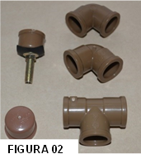**1 – Caneta que marca plástico, como mostra a figura 3;**

**1 – Pacote de balão de aniversário número 6,5”, como mostra a figura 3;**

**8 – Braçadeiras de nylon, com cabeças de 3,6 mm, como mostra a figura 4;**

**1 – Rolo de barbante, como mostra a figura 5;**

**1 – Cano branco, usado nos esgotos, de 4 cm de diâmetro com 4 cm**

**de comprimento, como mostra a figura 5;**

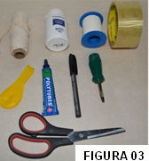

**1 – Câmara de ar de bicicleta, como mostra a figura 6;**

**1 – Válvula de pneu de bicicleta, como mostra a figura 6;**

**1 – Régua de alumínio de 50 cm (500 mm);**

**1 – Barra de sabão;**

**1 – Bomba de encher pneu de bicicleta, como mostra a figura 7;**

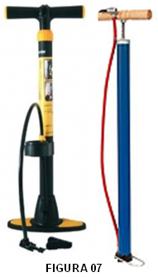**8 L – Vinagre de concentração de 4% (ácido acético);**

**2 kg– Bicarbonato de sódio (vendidos em casas de ração para animais);**

**2 kg – Fermento em pó Royal (de preferência);**

**6 – Cartolinas (3 azul e 3 amarelas).**

